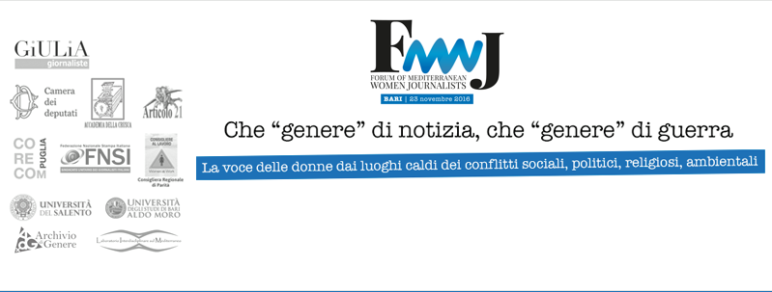

BARI | 23 Novembre 2016 | Ore 9.30

Università di Bari | Dip. di Giurisprudenza | Aula Aldo Moro | Piazza C. Battisti |
Introduce
Marilù Mastrogiovanni – Giulia giornaliste, ideazione e direzione del Forum
Saluti
Marina Cosi – Presidente nazionale Giulia giornaliste
Rossella Matarrese – Coordinatrice Giulia-Puglia

PRESENTAZIONE DEL PROTOCOLLO PER L’UTILIZZO DEL LINGUAGGIO DI GENERE NELLE PUBBLICHE AMMINISTRAZIONI E NEI MASS MEDIA
Saluti istituzionali
Antonio Felice Uricchio – Rettore dell’Università di Bari
Beppe Giulietti – Presidente FNSI
Raffaele Lorusso – Segretario nazionale FNSI
Mario Loizzo – Presidente del Consiglio della Regione Puglia
Felice Blasi – Presidente Corecom Puglia e presidente del coordinamento dei Corecom italiani
Serenella Molendini – Consigliera regionale di parità della Regione Puglia
Aurora Vimercati – Docente di Diritto del Lavoro e presidente CUG Università di Bari
PANEL 1. Raccontare il terrorismo
Speaker: Lucia Goracci
PANEL 2. La diretta degli eventi drammatici e la guerra d’informazione
Speakers: Emanuela Bonchino , Francesca Gernini , Leila Ben Salah
PAUSA
PANEL 3. “Io non sto zitta”. La libertà d’informazione in Turchia
Speakers: Yasmine Taskin, Ceyda Karan, Nurcan Baysal
PANEL 4. Giornalismo embedded O non embedded
Speaker: Giuliana Sgrena

LECCE | 24 Novembre 2016 | Ore 9.30

Università del Salento | Sala del Rettorato | Piazzetta Tancredi |
Introduce
Marilù Mastrogiovanni – Giulia giornaliste, ideazione e direzione del Forum
Saluti
Marina Cosi – Presidente nazionale Giulia giornaliste
Rossella Matarrese – Coordinatrice Giulia-Puglia

PRESENTAZIONE DEL PROTOCOLLO PER L’UTILIZZO DEL LINGUAGGIO DI GENERE NELLE PUBBLICHE AMMINISTRAZIONI E NEI MASS MEDIA
Saluti istituzionali
Vincenzo Zara – Rettore dell’Università del Salento
Felice Blasi – Presidente Corecom Puglia e presidente del coordinamento coordinatore dei Corecom italiani
Serenella Molendini – Consigliera regionale di parità della Regione Puglia
Rosario Coluccia – Accademia Della Crusca
Stefano Cristante – Presidente del corso di Laurea in Scienze della Comunicazione
PANEL 5. La “voce” della guerra
Speaker: Carmela Giglio
PANEL 6. Focus sulla Siria
Speakers: Asmae Dachan
PANEL 7. Il mestiere dell’inviata tra nuovi media e strumenti tradizionali
Speakers: Sandra Amurri
PANEL 8. Ricercare le fonti, ricercatrici sul fronte
Chiude i lavori Cristina Franchini, responsabile relazioni esterne UNHCR, Alto Commissariato delle Nazioni Unite per i rifugiati nel Sud-Europaima dell’inizio dei lavori.
CREDITI FORMATIVI
CREDITI UNIVERSITA’ DI BARI
Per gli studenti di Scienze della Comunicazione e di Scienze dell’Informazione editoriale, pubblica e sociale dell’Università di Bari, la partecipazione darà diritto a0,25 CFU per la sessione mattutina e 0,25 CFU per la sessione pomeridiana. 0,50 per l’intera giornata del 23 novembre.
16 CREDITI FORMAZIONE PROFESSIONALE GIORNALISTI
Il Forum dà diritto all’acquisizione di crediti formativi per i giornalisti.
8 Crediti per la giornata del 23 novembre a Bari e 8 crediti per la giornata del 24 novembre a Lecce.
Seguire la procedura di accreditamento sulla piattaforma Sigef o accreditarsi prima dell’inizio dei lavori.

www.giornaliste.org

